

**Conceitos Fundamentais e Tendências**

**Guilherme Resende**



**O que é Comunicação**

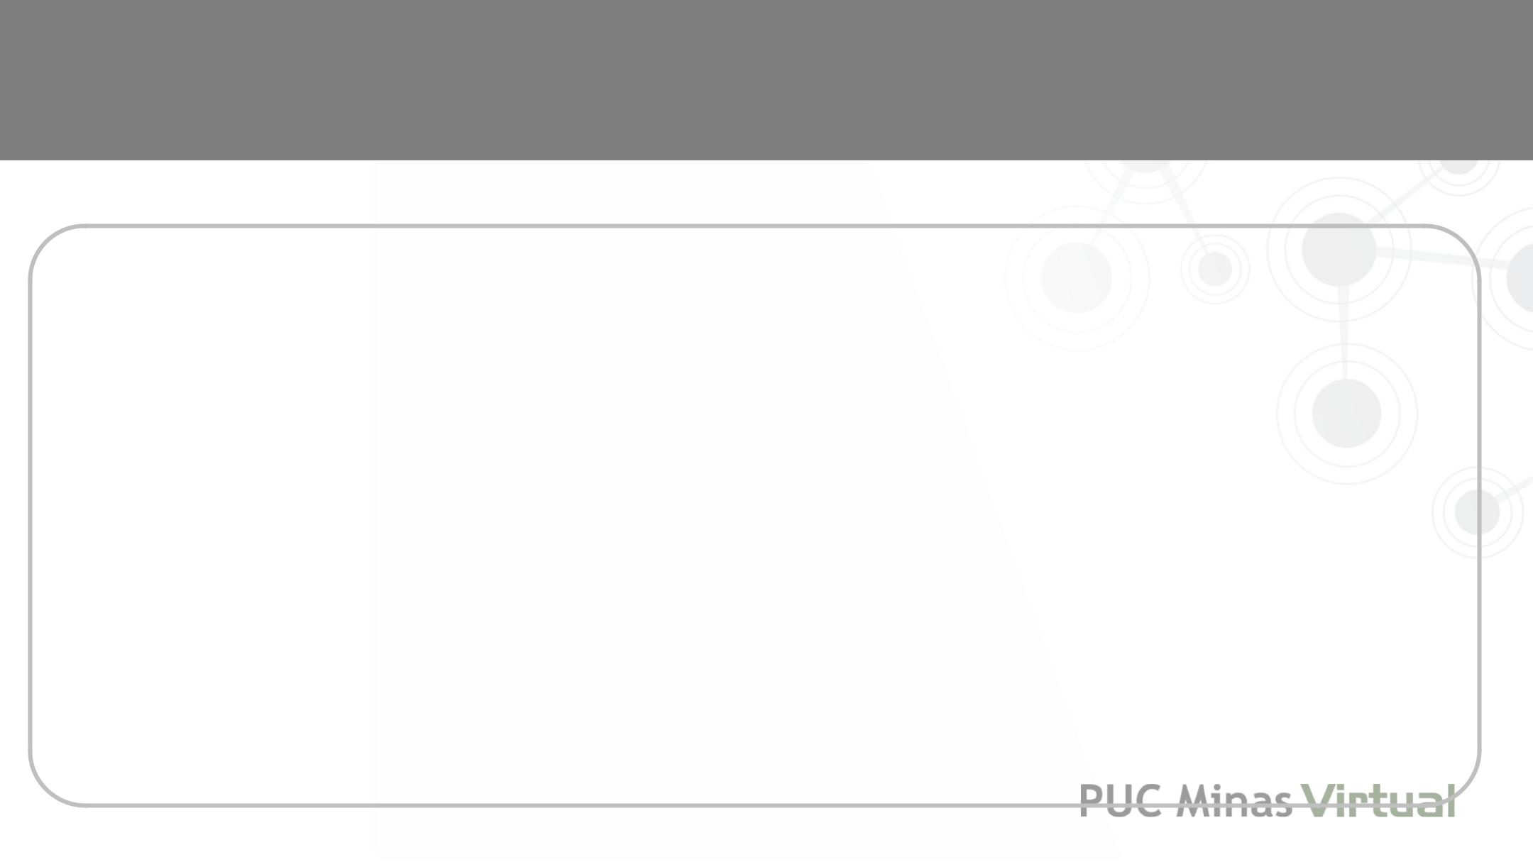**O que é Comunicação?**

A palavra diálogo vem do grego:

Buscar sentido através das palavras

A palavra comunicação vem do latim:

“ato de repartir, de distribuir”. Literalmente “tornar comum” . Palavra aproximada: comunhão.

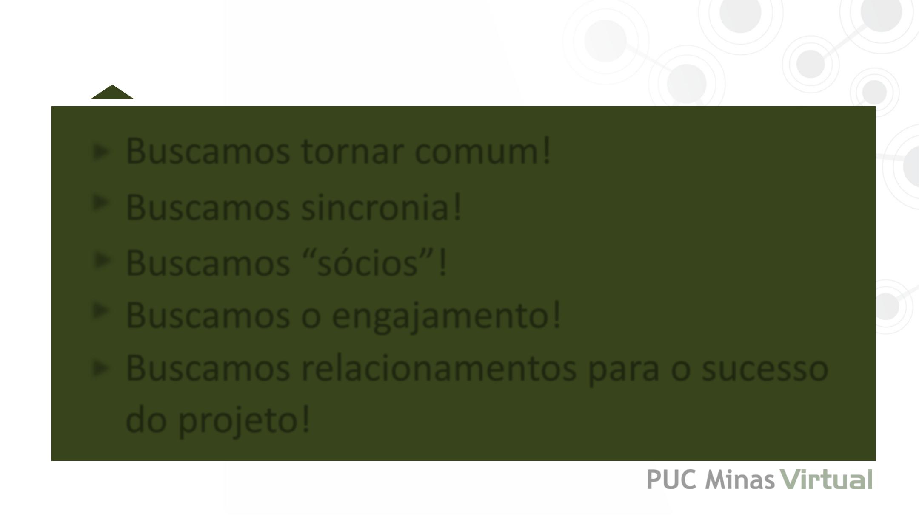**O que buscamos na comunhão?**

 Buscamos tornar comum!

 Buscamos sincronia!

 Buscamos “sócios”!

 Buscamos o engajamento!

 Buscamos relacionamentos para o sucesso do projeto!

**Para que comunicar?**

A intenção da Comunicação é a sincronia! É isso que buscamos

Comunicação demanda a figura do porta-voz.

Porta-voz é um dos instrumentos que garante sincrononia (...um componente fundamental do planejamento das comunicações **é determinar e** **limitar quem se comunica com quem** –PMBOK, ed. 5)

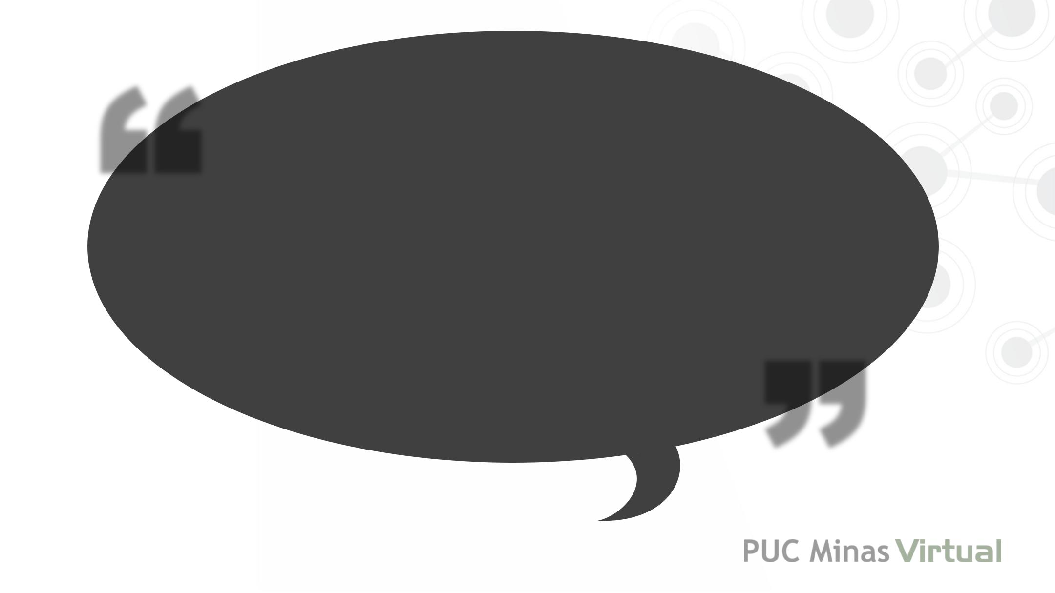**“ *Comunicação não é o que* *você fala, Comunicação é***

***o que o outro entende*”***.*

*Anônimo*

****Conceito PMBOK**

“A comunicação eficaz **cria uma ponte** entre as diversas partes interessadas do projeto, que podem ter diferenças culturais e organizacionais, diferentes níveis de conhecimento, e diversas perspectivas e interesses que podem impactar ou influenciar a execução ou resultado do projeto.”

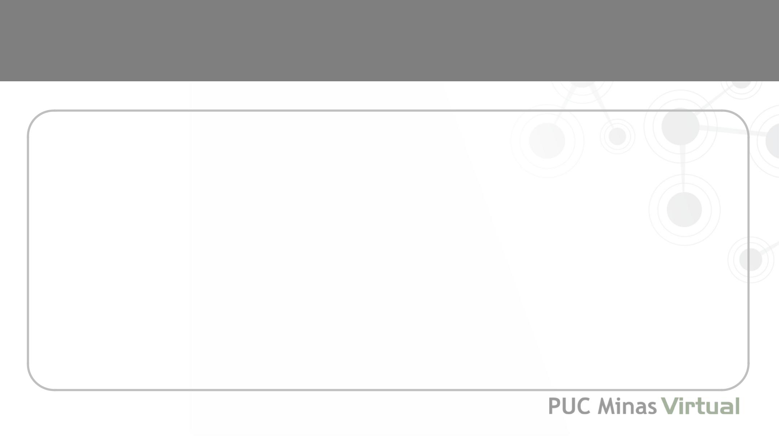**Técnica - Modelo Clássico de Comunicação**

**Emissor:**É aquele que envia a mensagem.

**Mensagem:** É o que é enviado do emissorpara o receptor. É um código estabelecido para a facilidade da comunicação.

**Receptor:** É quem recebe a mensagem

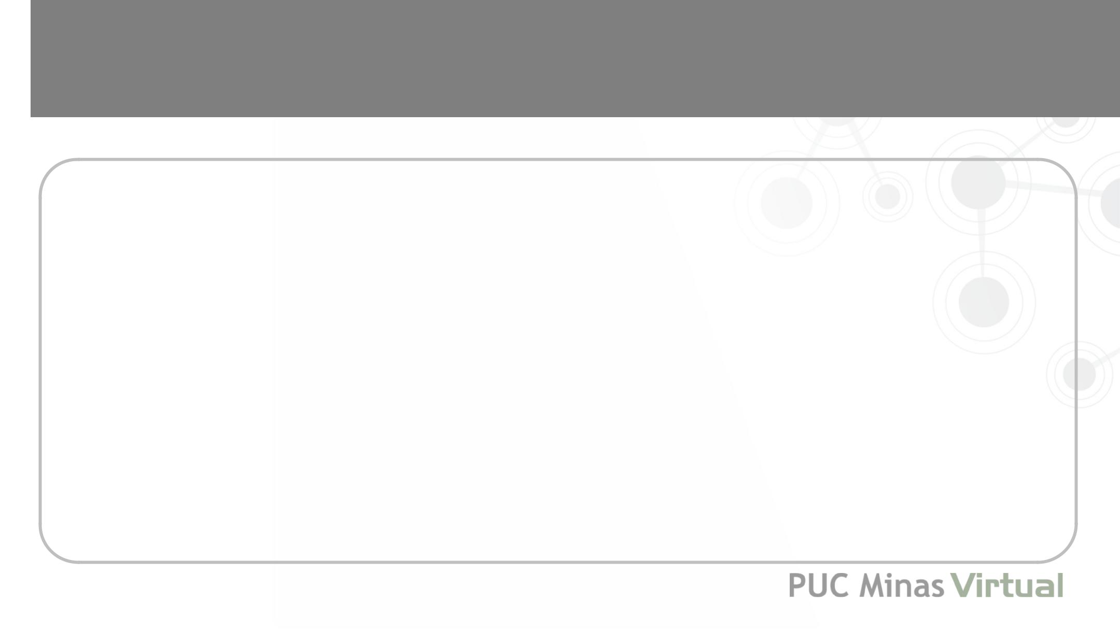**Técnica – Paradigma Contenporâneo**

**Emissor:** Pluralidade de emissores (rede

sociais, “sociedade horizontal” etc)

**Mensagem:** Variedade de técnicas e meios.Radicalização na importância do meio. “O meio é a mensagem”

**Receptor:** Não é mais passivo, constrói amensagem